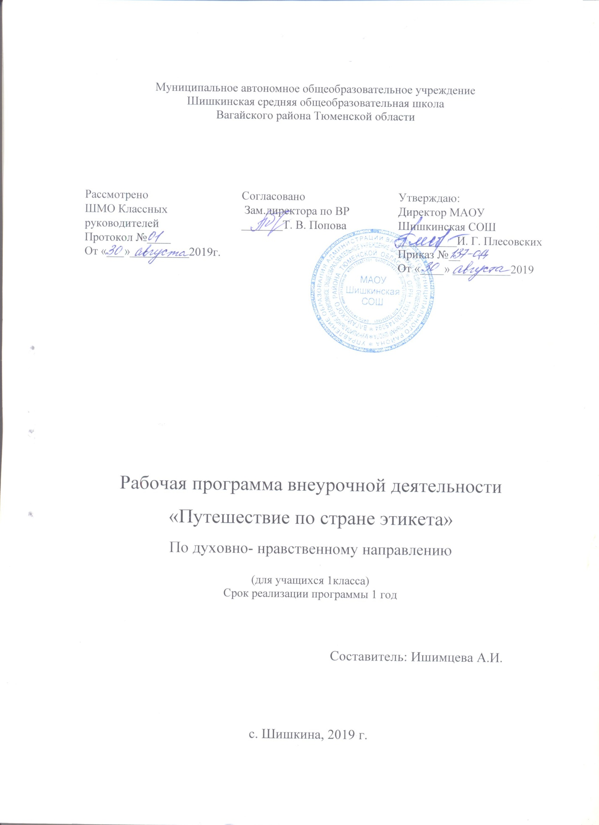

Планируемые результаты освоения программы
Этика общения (понятие об основных правилах поведения в школе). -Правила поведения в школе, на уроке, на перемене, в столовой. Приход в школу без опозданий, правильная организация работы на уроке, учебное сотрудничество.
- Школьные перемены как время активного отдыха, игры.
- Поведение в столовой, правила поведения за столом.
Универсальные учебные действия
Воспроизводить правила поведения в конкретной жизненной ситуации. Оценивать своё поведение и поведение окружающих (на уроке, на перемене).
Этикет (взаимоотношения с другими людьми). Правила вежливости, элементарные представления о добрых и недобрых поступках. Знакомство с образом этих поступков при помощи художественных произведений, сказок, фильмов; посредством анализа близких детям ситуаций жизни (школьного коллектива, семьи). Активное освоение в речевой и поведенческой практике «вежливых» слов, их значения в установлении добрых отношений с окружающими.
- Доброе, терпимое отношение к сверстнику, другу, младшим; добрые и вежливые отношения в семье, проявление элементарного уважения к родителям, близким (конкретные жизненные ситуации). Практическое знакомство с правилами коллективных игр, позволяющих играть дружно, без конфликтов. Пути выхода из конфликтной ситуации (преодоление ссор, драк, признание своей вины).
- Нравственное содержание ситуации (литературной, жизненной), их
оценивание.
- Культура внешнего вида как чистота, опрятность, аккуратность в человеке.
- Правила опрятности и их значение для здоровья, уважения окружающих, собственного хорошего самочувствия.
- Оценка внешнего вида человека, критерии такой оценки: аккуратность,
опрятность, удобство, соответствие ситуации.
Универсальные учебные действия
Использовать в речи слова вежливости.
Участвовать в диалоге: высказывать свои суждения по обсуждаемой теме,
анализировать высказывания собеседников, добавлять их высказывания.
Высказывать предположение о последствиях недобрых поступков (в
реальной жизни, героев произведений). Создавать по иллюстрации
словесный портрет героя (положительный, отрицательный), описывать
сюжетную картинку (серию).
Оценивать адекватно ситуацию и предотвращать конфликты.
Самостоятельно формулировать правила коллективной игры, работы.
Воспроизводить основные требования к внешнему виду человека в практических и жизненных ситуациях. Оценивать внешний вид человека.
Этика отношений с окружающими. Этика отношений в коллективе.
- Вежливое отношение к людям как потребность воспитанного человека. Особенности вежливого поведения в разных жизненных ситуациях (на улице, в транспорте, во время прогулок): уступит место маленьким и пожилым, за причинённые неудобства, неприятности надо извиниться.
- Правила вежливости в общении с ближайшим окружением: здороваться первым, доброжелательно отвечать на вопросы; взрослых называть на «Вы», говорить «спасибо» и «пожалуйста» и.д.
- Правила поведения в общественных местах (в магазине, библиотеке, театре и т.д.): не мешать другим людям, соблюдать очередь, чётко и громко высказывать обращение, просьбу.
Универсальные учебные действия
Использовать доброжелательный тон в общении.
Оценивать характер общения (тон, интонацию, лексику), поведения в
общественных местах.
Содержание программы
1 класс

Раздел 1. Этика общения (7 часов)
Тема 1. Доброе слово, что ясный день.
Любимые сказки. Объяснение пословицы: «Доброе слово, что ясный день». Волшебные слова. Игра «Волшебный цветик - семицветик». От улыбки станет всем светлей.
Тема 2. Ежели вы вежливы.
Разговор о вежливости. Игра «Вежливо - невежливо». Анализ поступков. Небольшие сценки-загадки. Мексиканская сказка «Вежливый кролик». Сказка Л.Н.Толстого «Белка и волк».
Тема 3. Да здравствует мыло душистое.
Игра «В сказочной стране будильника». Беседа о режиме дня. Конкурс о предметах туалета в виде загадок, пословиц, стихов. Обсуждение предварительно нарисованных рисунков.
Тема 4. Когда идёшь по улице.
Правила поведения на улице. Беседа об уважении. Разыгрывание сценок. Золотое правило этики. Применение правила.
Тема 5. Узнай себя.
Путешествие в сказку: на маленькой полянке, у озера, в райском уголке, в подводном царстве.
Тема 6. Нам счастья не сулит обида чья-то.
Рассказ В.Осеевой «Кто наказал его?». Беседа. Игра «Волшебный цветик-семицветик».
Тема 7. Подарок коллективу.
Урок-сюрприз. Игры. Чаепитие.

Раздел 2. Этикет (8 часов)
Тема 8. Простые правила этикета.
Беседа. Решение задач по культуре поведения. Из истории правил этикета.
Тема 9. Повседневный этикет.
Разбор ситуаций. Стихотворение С.Михалкова «Одна рифма». А.Барто «Почему телефон занят». Ответы на вопросы. Игра «Можно - нельзя».
Тема 10. Весёлые правила хорошего тона.
Знакомство с книгой А.Гольдниковой «Хорошие манеры в рисунках и примерах». Работа с картинками. Сценки-миниатюры.
Тема 11. Сказка об Этикете.
Игра «Любимые блюда» и чем их есть. Продолжение сказки об этикете.
Тема 12. Продолжение сказки об этикете.
Выставка детских рисунков. Знакомство с таблицами о правильном поведении за столом. Продолжение сказки об Этикете.
Тема 13. Путешествие в страну Этикета.
Практическое занятие за столом. Игра «Волшебное зеркало».
Тема 14- 15. Просим к столу. Новогодний праздник.

Раздел 3. Этика отношений с окружающими (9 часов)
Тема 16. Путешествие в волшебную сказку.
Игра с доброй феей. Игра с пословицами. Золотое правило этикета.
Тема 17. Я могу быть волшебником.
Демонстрация иллюстраций к путешествию. Приём свитка. Приём нахождения пословицы по её частям. Игра в «Лепесток».
Тема 18. Маленькое дело лучше большого безделья.
Создание живой картины.
Тема 19. Любимый уголок родной природы.
Карта мест отдыха. Стихотворения о Родине. Песня «С чего начинается Родина?». Рисунки о любимом месте.
Тема 20. У каждого народа свои герои.
Выставка рисунков. Пословицы и поговорки разных народов.
Тема 21. Мы соберём большой хоровод.
Игра-праздник в форме хоровода.
Тема 22. Я люблю маму милую мою.
Стихотворение Лившица «Разговор». Благинина «В тишине». Собирательный образ мамы.
Тема 23. Поздравляем наших мам.
Занятие в виде праздника. Концерт детей. Выставка рисунков. Поделки.
Тема 24. Люби всё живое.
Знакомство с репродукциями, музыкальными произведениями о природе. Игра «на лужайке». Народные изречения о природе.

4.Этика отношений в коллективе (8 часов)
Тема 25. Если радость на всех одна.
Правила для всех. «Уважая человека, уважаешь себя».
Тема 26. Мой класс – мои друзья.
Работа на листочках «За что наказали» и «За что поощрили».
Тема 27. Само люб - никому не люб.
Игра «Светофор». Рассказ В.Осеевой «Долг».
Тема 28. Поиграем и подумаем.
Игра «Собери букет». Игра «Прополка сорняков». Сочинение песенки.
Тема 29. О дружбе мальчиков и девочек.
Знакомство с рассказом Е.Пермяка «Надёжный человек».
Тема 30. Путешествие в мир мудрых мыслей.
Создание книги мудрости.
Тема 31.Диагностика нравственной воспитанности
Тема 32-33. Доброта что солнце.
Итоговое занятие. Игры. Песни. Собирание лепестков.

Тематическое планирование по внеурочной деятельности
«Путешествие по стране этикета»
№ | Содержание ( разделы, темы) | Количество часов | Дата проведения
 |  |  | план | факт
1 | Этика общения (7 часов)  Доброе слово, что ясный день. | 1 | 5-9.11
2 | Ежели вы вежливы. | 1 | 11-16.11
3 | Да здравствует мыло душистое. | 1 | 18-23.11
4 | Когда идёшь по улице. | 1 | 25-30.11
5 | Узнай себя. | 1 | 2-7.12
6 | Нам счастья не сулит обида чья-то. | 1 | 9-14.12
7 | Подарок коллективу. | 1 | 16-23.12
8 | Этикет (8 часов)  Простые правила этикета. | 1 | 25-28.12
9 | Повседневный этикет. | 1 | 13-18.01
10 | Весёлые правила хорошего тона. | 1 | 20-25.01
11 | Сказка об Этикете. | 1 | 27-30.01
12 | Продолжение сказки об этикете. | 1 | 3-8.02
13 | Путешествие в страну Этикета. | 1 | 10-15.02
14 | Просим к столу. Новогодний праздник. | 1 | 17-22.02
15 | Просим к столу. Новогодний праздник. | 1 | 24-29.02
16 | Этика отношений с окружающими (9 часов) Путешествие в волшебную сказку. | 1 | 2-7.03
17 | Я могу быть волшебником. | 1 | 9-14.03
18 | Маленькое дело лучше большого безделья. | 1 | 16-21.03
19 | Любимый уголок родной природы. | 1 | 23-28.03
20 | У каждого народа свои герои. | 1 | 6-11.04 -
21 | Мы соберём большой хоровод. | 1 | 13-18.04
22 | Я люблю маму милую мою. | 1 | 20-25.04
23 | Поздравляем наших мам. | 1 | 20-25.04
24 | Люби всё живое. | 1 | 27-30.04
25 | Этика отношений в коллективе (8 часов) Если радость на всех одна. | 1 | 27-30.04
26 | Мой класс – мои друзья. | 1 | 4-8.05
27 | Само люб - никому не люб. | 1 | 4-8.05
28 | Поиграем и подумаем. | 1 | 11-16.05
29 | О дружбе мальчиков и девочек. | 1 | 11-16.05
30 | Путешествие в мир мудрых мыслей. | 1 | 18-23.05
31 | Диагностика нравственной воспитанности | 1 | 18-23.05
32 | Доброта что солнце. | 1 | 25-30.05
33 | Доброта что солнце. | 1 | 25-30.05

